
МИНОБРНАУКИ РОССИИ
Федеральное государственное бюджетное образовательное учреждение
высшего образования
«МИРЭА − Российский технологический университет»
РТУ МИРЭА
Институт информационных технологий (ИИТ)
Кафедра цифровой трансформации (ЦТ)

ОТЧЕТ ПО ПРАКТИЧЕСКОЙ РАБОТЕ №8
по дисциплине «Разработка баз данных»

Студент группы ИНБО-01-17 | ИКБО-50-23. Павлов Н.С.. | (подпись)
Преподаватель | Мажей Я. В. | (подпись)

Москва 2025 г.

СОДЕРЖАНИЕ

1. ПОСТАНОВКА ЗАДАЧИ 3
2 ВЫПОЛНЕНИЕ РАБОТЫ 5
2.1 ИСХОДНЫЕ ТАБЛИЦЫ 5
2.2 ЗАДАНИЕ 1. ХРАНЕНИЕ ПАРОЛЕЙ (BYTEA) 6
2.3 ЗАДАНИЕ 2. СЕКЦИОНИРОВАНИЕ ТАБЛИЦЫ ЛОГОВ 7
2.4 ЗАДАНИЕ 3. ГЕНЕРАЦИЯ ДАННЫХ 9
2.5 ЗАДАНИЕ 4. АНАЛИЗ И ПОИСК ПО JSONB 10
2.6 ЗАДАНИЕ 5. МОДИФИКАЦИЯ ДАННЫХ JSONB 11

1. ПОСТАНОВКА ЗАДАЧИ
Цель: освоение методов работы со сложными и неструктурированными типами данных (JSONB, BYTEA) в PostgreSQL, а также получение практических навыков реализации горизонтального масштабирования базы данных с помощью декларативного секционирования.
Задачи:
Задание №1: хранение паролей (BYTEA)
- Создать справочную таблицу ролей и таблицу системных пользователей (или модифицировать существующую).
- В таблице пользователей предусмотреть поля для хранения «сырого» пароля (только для учебной демонстрации) и его хеша (тип BYTEA).
- Сохранить хеши паролей пользователей, используя функцию хеширования digest.
- Выполнить запрос, проверяющий соответствие введенного пароля сохраненному хешу. Одна проверка должна быть успешной, другая - нет (допустимо сделать это в одном запросе).
Задание №2: секционирование таблицы логов
- Создать новую секционированную таблицу для хранения логов событий.
- Использовать стратегию секционирования по диапазонам (RANGE) по полю даты.
- Создать две секции для периодов:
- 2-е полугодие 2024 (с 2024-07-01 по 2025-01-01).
- 1-е полугодие 2025 (с 2025-01-01 по 2025-07-01).
- Создать секцию по умолчанию, куда будут попадать все данные, выходящие за рамки указанных диапазонов (будущее время).
Задание №3: генерация данных
Написать скрипт на PL/pgSQL для генерации 20 000 записей в диапазоне дат, покрывающем созданные секции. Сгенерированные данные должны содержать JSON-структуру с различным набором полей для разных типов событий (например, чтобы логи «продажи» отличались по структуре от логов «входа»).
Вывести сгенерированные данные – показать запросом SELECT, что данные успешно созданы и физически распределились по разным таблицам секциям.
Задание №4: анализ и поиск по JSONB
Написать три запроса:
- Фильтрация по значению – найти записи, где числовое поле внутри JSON удовлетворяет математическому условию (например, > 800), используя операторы извлечения -> и ->>.
- Поиск по вхождению – найти записи, содержащие точный фрагмент JSON-структуры (например, {"quantity": 5}), используя оператор @>.
- Агрегация – посчитать сумму или среднее значение числового поля из JSON-документа.
Задание №5: модификация данных JSONB
Продемонстрировать изменение данных внутри JSON-поля:
- Массовое добавление нового поля во все записи определенного типа.
- Точечное изменение значения по ключу в конкретной записи.

2 ВЫПОЛНЕНИЕ РАБОТЫ

2.1 ИСХОДНЫЕ ТАБЛИЦЫ
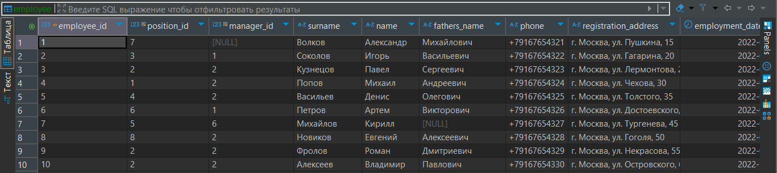
Рисунок 1 – Таблица employee
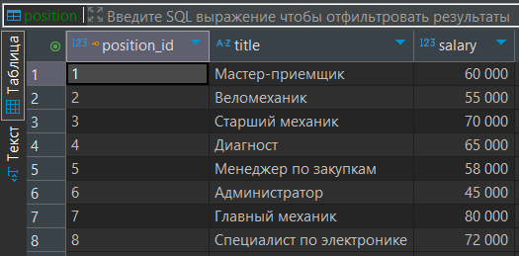
Рисунок 2 – Таблица position

2.2 ЗАДАНИЕ 1. ХРАНЕНИЕ ПАРОЛЕЙ (BYTEA)
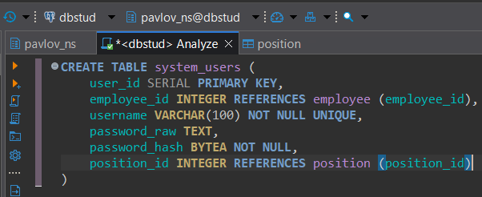
Рисунок 3 – Создание таблицы пользователей
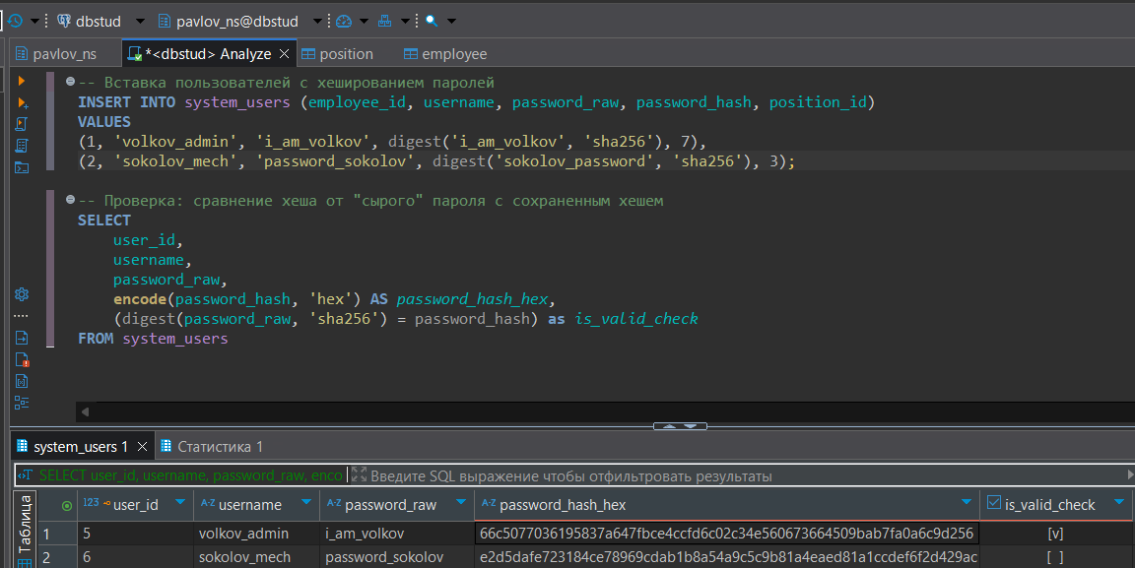
Рисунок 4 – Вставка и проверка данных пользователей

2.3 ЗАДАНИЕ 2. СЕКЦИОНИРОВАНИЕ ТАБЛИЦЫ ЛОГОВ
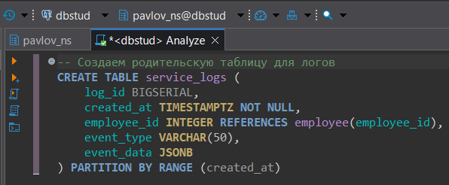
Рисунок 5 – Создание секционированной таблицы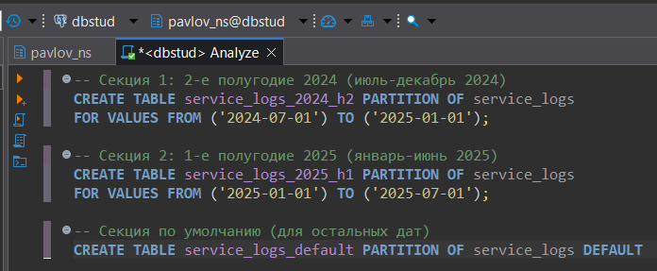
Рисунок 6 – Создание секций
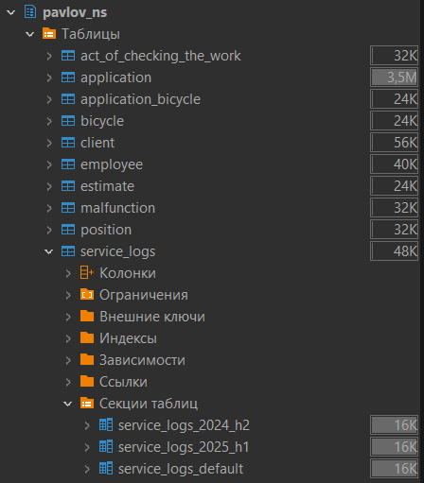
Рисунок 7 – Структура таблиц в навигаторе объектов (видна иерархия)
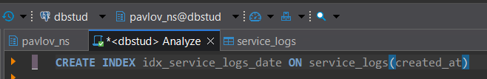
Рисунок 8 – Создание индекса
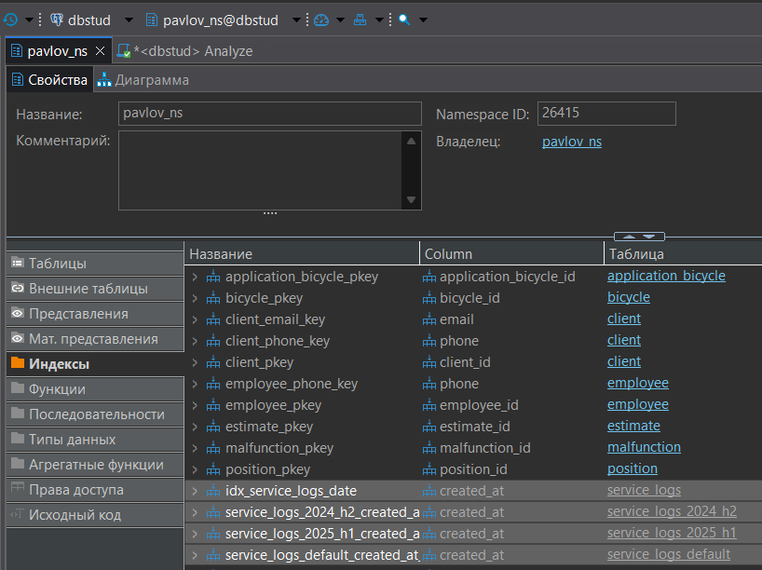
Рисунок 9 – Проверка применения индекса ко всем секциям

2.4 ЗАДАНИЕ 3. ГЕНЕРАЦИЯ ДАННЫХ
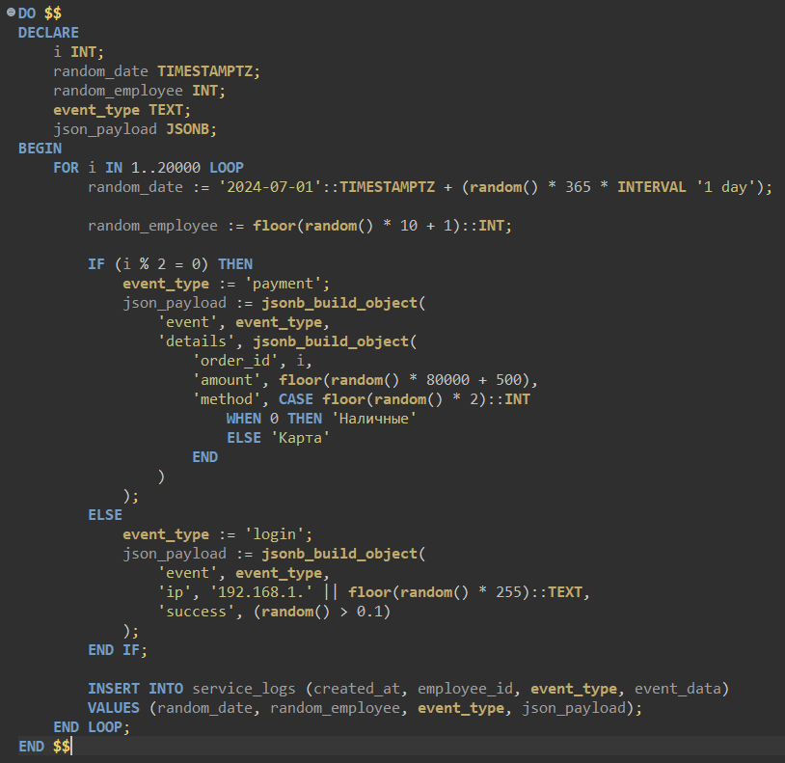
Рисунок 10 – Скрипт генерации данных
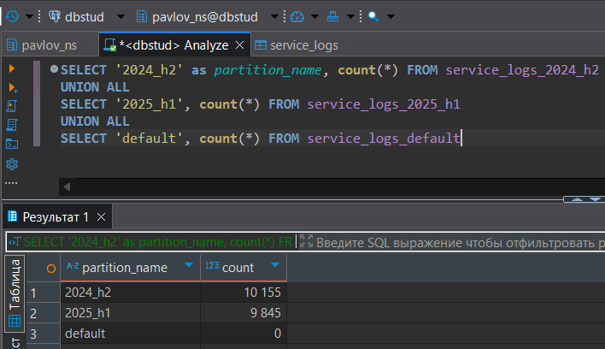
Рисунок 11 – Проверка количества записей в секциях

2.5 ЗАДАНИЕ 4. АНАЛИЗ И ПОИСК ПО JSONB
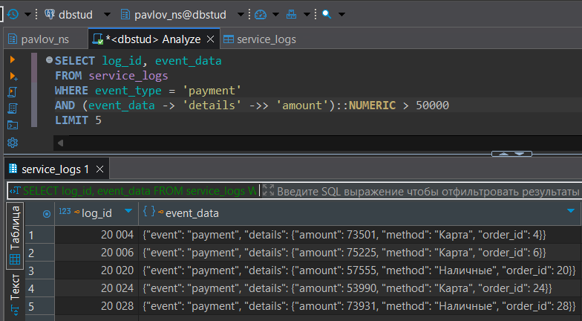
Рисунок 12 – Фильтрация со сложным условием
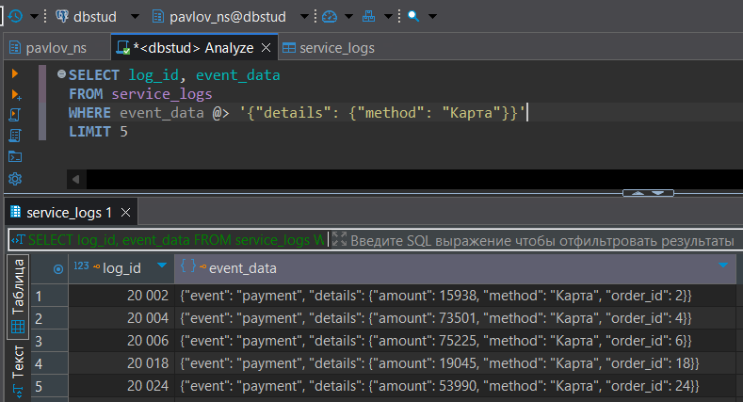
Рисунок 13 – Поиск по вхождению фрагмента
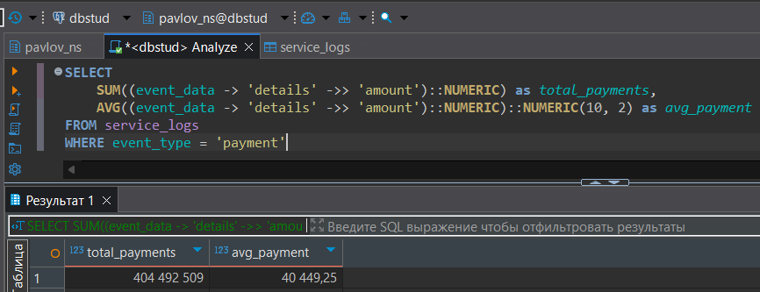
Рисунок 14 – Агрегация данных

2.6 ЗАДАНИЕ 5. МОДИФИКАЦИЯ ДАННЫХ JSONB
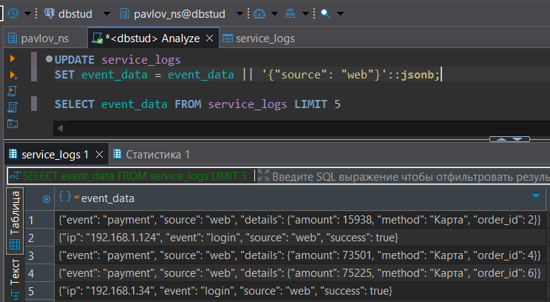
Рисунок 15 – Массовое обновление
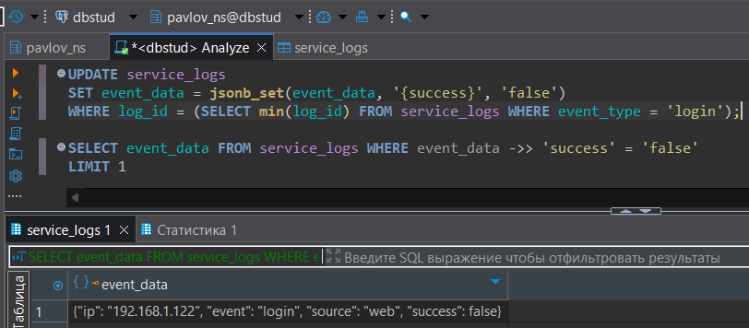
Рисунок 16 – Использование jsonb_set

